# 用例图

用例图说明：

食堂评级系统的主要参与者有用户和管理员，系统边界如图所示。

1. 用户和管理员都可以进行账户管理和添加菜品，其中账户管理包含注册、登录和注销账户这三个用例。
2. 用户可以对已有菜品进行评价，评价用例包含打分和撰写评论。
3. 用户可以在系统中通过地图查看食堂所在位置，并在地图上点开食堂查看食堂详细菜品。
4. 用户可以对系统中的菜品进行搜索，并扩展出将搜索结果按评分高低进行排序和按照所在食堂进行分类的功能。
5. 用户可以查看自己账户以往的评价记录。
6. 管理员可以对用户添加的菜品和评价进行编辑，如对不实或恶意评论进行删除，或是对添加菜品的不恰当之处进行修改或补充等。

# 类图

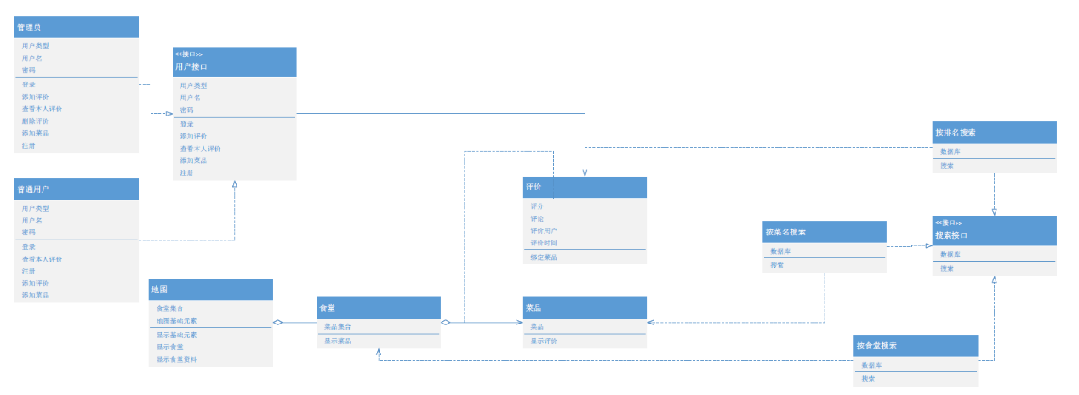

用户接口基类包括用户类型、用户名和密码属性以及登录、注册、评价、查看评价和添加菜品方法。由用户基类派生出管理员用户和普通用户子类，其中管理员用户在基类的基础上添加删除评价方法。用户接口基类与评价和菜品类关联。

地图类包括食堂集合和地图基础元素属性以及显示基础元素、显示食堂、显示食堂资料方法。因此地图与食堂类形成聚合关系。

食堂类包括菜品集合属性以及显示菜品集合方法。因此食堂与菜品类形成聚合关系。

菜品包括菜品属性和显示评价的方法。

评价类包括评分、评论、评论用户和评价时间属性以及绑定菜品方法。因此评价类与菜品类为关联关系。

搜索基类包含数据库相关属性以及查询方法。该基类派生出了按食堂搜索类、按排名搜索类、按菜名搜索类，分别与食堂、评价与菜名类关联。

# 时序图

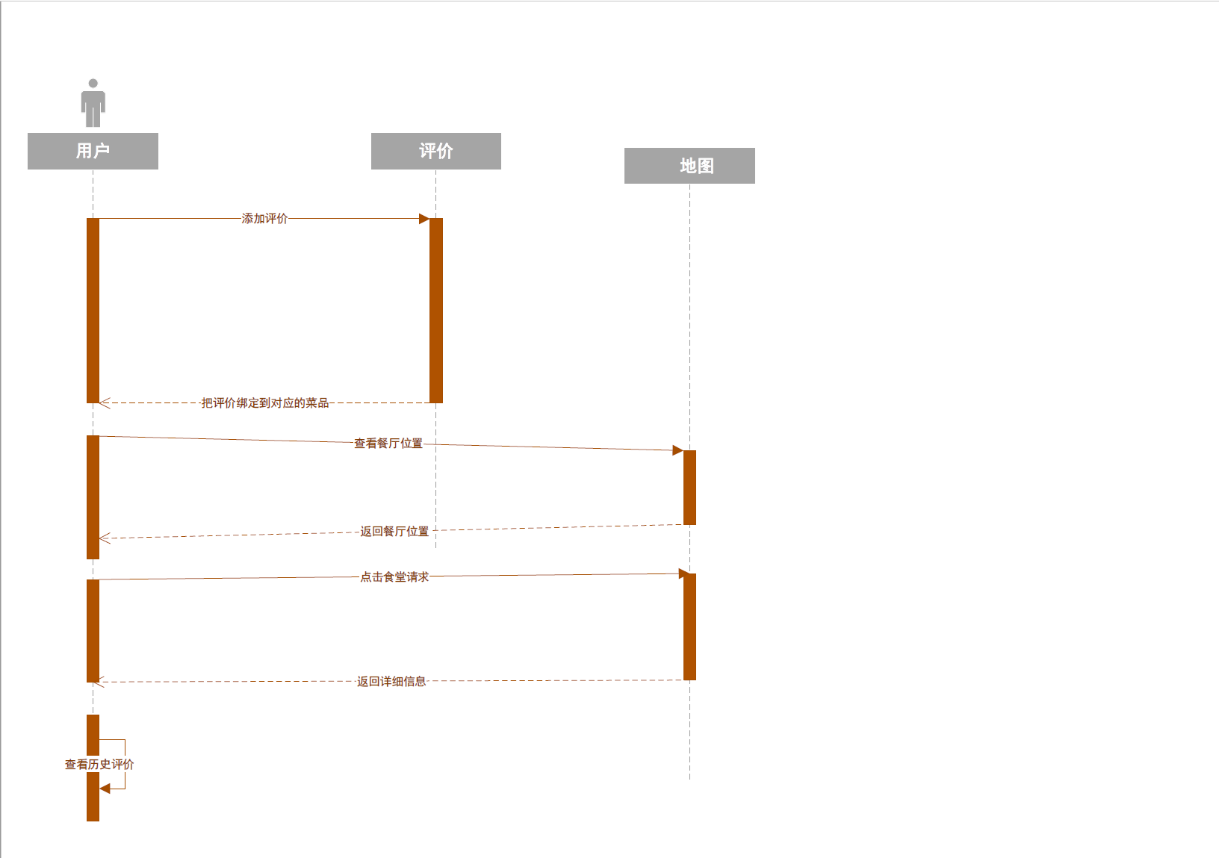

时序图：

本时序图中，主要描述了我负责的用户，评价以及地图三个部分。

在用户评价里，用户可以对对应菜品执行对应的评价，然后评价系统把评价绑定到对应的菜品上。

在查看地图模块，用户发送查看餐厅位置的请求，此时地图模块进行处理，返回餐厅的对应位置。

在查看历史评价模块，用户可以查看对应的历史评价。